Borrador del resumen de Acuerdos tomados en la CXLV Reunión Ordinaria los días 5-8de enero de 2012 en la INP “Antioquía” de la col. Centro de Mérida, Yucatán.
Directiva
- Se acuerda publicar la invitación de la INP Emmanuel, Cooperativa para un taller denominado “Curando con el Corazón”.
- Se acuerda que la directiva y el equipo de ministerio se actualice nuestra relación con Nicaragua.
- Se acuerda tener reunión con la directiva del presbiterio y las directivas de las Uniones femeniles y del Esfuerzo Cristiano el jueves 12 de enero a las 10:00 hrs. para planeación de construcción del campamento
- La directiva y el ministerio del Recursos den continuidad a la administración de los USD que están invertido s en USA.
- Se acuerda que la directiva, relaciones y recursos y consistorio de la INP Divino Maestro participen en un diálogo para decidir sobre cuál será el campo del LST Isaías Estrella Tep.

Ministerio de Educación
- Se acuerda recepcionar al Hno. Irving Matos Quintal como CSM, este ministerio.
- Se acuerda recepcionar al hno. Imer Bravo González como CSM, este Ministerio.

Ministerio de Evangelismo
- Se acuerda apoyar a la INP Emmanuel de Cooperativa con el 50% del costo de 50 biblias para apoyar su ministerio de discipulado. se trabajará para conseguir folletos. Y en cuanto a películas se acuerda formar una videoteca para apoyar el trabajo de las Iglesias.
- Como plan de trabajo, este ministerio continuará supervisando el trabajo de campo del matrimonio encargado de Chixulub.
- Se trabajará en un proyecto de revitalización de Iglesias denominado de las brasas a las llamas: Se realizará un taller para los pastores del Pbrio Peninsular en enero 2013 durante la reunión de Presbiterio (10-12 de enero.)
- Se realizarán talleres en fechas por definirse. Las convocatorias se harán a su tiempo y a través de la pág. Del Presbiterio. Se evaluará y dará seguimiento a los talleres impartidos.
- Se ofrecerá al campo presbiterial capacitación para plantación de Iglesias a las Iglesias que así lo deseen y se pongan de acuerdo con este ministerio.
Ministerio Relaciones:
- Se acuerda aceptar la renuncia del Pbro. Pedro Pablo Cauich a la misión “Jesus de Nazareth” de Teabo. Y al mismo tiempo acuerda asignar al Pbro. David Pat como pastor oficiante
- Se acuerda terminar la relación de la INP “El Divino Maestro” de Ticul con el LST Isaías Estrella Tep.
- No se concede a la Ig. “El Divino Maestro” de Ticul un seminarista para atender congregación en Sacalum, ya que por el momento no hay y deben esperar los cambios en la reunión de julio.
- De la Igl. “El Divino Maestro” de Ticul solicitando que el LST Miguel Jiménez sea comisionado para la congregación “El Divino Maestro” de Halachó, se acuerda que continúe como LST mientras la Igl. Realice los pasos para su ordenación por llamamiento pastoral.
- Se acuerda que la congregación “Fuente de Agua Viva” de Ticul siga bajo jurisdicción de la INP. ”Emmanuel” de Ticul hasta julio 2012 y se pueda proponer alguna iglesia para jurisdiccionarla.
- Se acuerda promover las siguientes convivencias pastorales:
  - 30 de enero: INP. El Divino Salvador en Oxkutzcab.
  - 27 de febrero: INP. Principe de Paz en Cantamayec.
Ministerio de Recursos:
- Se acuerda que la INP Divino Maestro de Ticul. Cubra su deuda de $18,200.00 pesos en concepto de diezmos y cuotas. Su deuda es del 2006 al 2010
- Se acuerda apoyar a la INP “Emanuel” de Ticul para asegurar al Pbro.Elias Balam. Los gastos correrán a cargo de la iglesia. Entre tanto obtienen su registro.
- La INP “El Monte de la Transfiguración” de Oxkutzcab tiene un adeudo de $19,028.00 pesos entre cuotas y diezmos del 2006 al 2011. Se acuerda instruir a la Iglesia para ponerse al día.
- Se acuerda otorgar al pastor Sergio Tec Cañetas la cantidad de 800 pesos que es el costo de los dos cursos intensivos de invierno del seminario San Pablo.
- Se acuerda asegurar al pastor David Pat ante el IMSS, por un periodo de 6 meses.
- Se acuerda que este ministerio revise sobre el apoyo económico que se envía para el trabajo misionero en Nicaragua y traiga una propuesta sobre si debe cancelarse.

Plan de trabajo
- Nos abocaremos en estos tres meses en la conformación de una terna para las elecciones del bienio siguiente.
- Visitaremos a las iglesias y congregaciones del sur para animarlos a ser fieles en su compromiso de mayordomía
- Continuaremos con el trabajo de cuidar los bienes materiales y recursos financieros del presbiterio para que mantengamos sana nuestra economía.
- Se agradece a la INP “Sinaí” de Xocempich y a la iglesia “El Divino Salvador” de Dzan por haber traídos sus libretas de actas. Se pide a las iglesias que no trajeron sus libretas que lo hagan en la próxima reunión.

Miscelánea
Se acuerda examinar en el pleno al LST Miguel Jiménez, para ordenación
Se acuerda aprobar a los LST Miguel Jiménez, Isaías Estrella y Gonzalo Amaya, en su examen de ordenación, quedando pendiente su ordenación hasta que tengan llamado pastoral
Se acuerda nombrar al ministerio de pastoral juvenil bajo el nombre oficial de: “PASTORAL JUVENIL DEL H. PRESBITERIO PENINSULAR, A.R.”, quedando bajo la siguiente estructura:
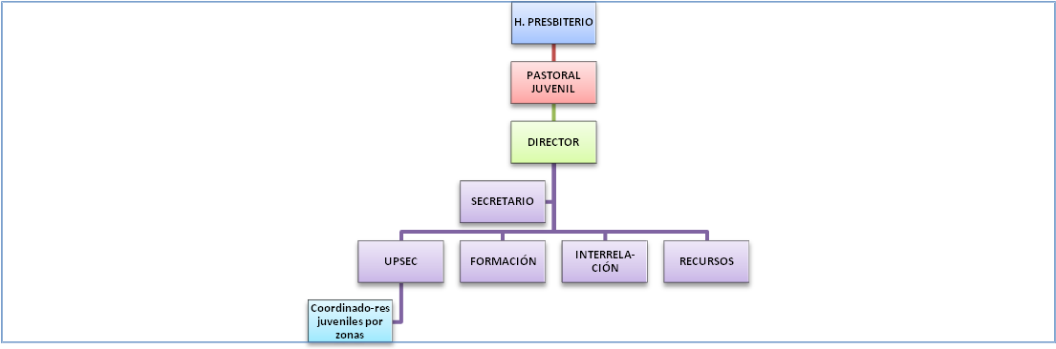
.
- :

Atentamente,

- Pastoral juvenil capacitará a mínimo 20 líderes juveniles del Pbrio Peninsular con el tema: “Teología del Ministerio Juvenil” de noviembre 2011 a julio 2012. Comunicarse con el Pbro. David Correa al cell: 9991-758088 ó al correo electrónico: dcorrealo@hotmail.com
- Se acuerda realizar una convivencia juvenil el 24 de marzo de 2012 en el parque acuático “Río Salvaje”, a partir de las 10:00 horas. Con el fin de reunir a un mínimo de 300 jóvenes. Informes con Pbro. Carlos Ucán: (9993) 39 9019 o la cuenta de facebook: Carlos Ernesto Ucán.
- Se acuerda realizar la próxima reunión de Pbrio para 20 y 21 de abril teniendo como sede la INP Roca Eterna.
“Castillo fuerte es nuestro Dios”

Pbro. Antonio Reyes May
Secretario Presbiterial
“Castillo Fuerte es Nuestro Dios”

